**CASO SOFT TECH SOLUTIONS**

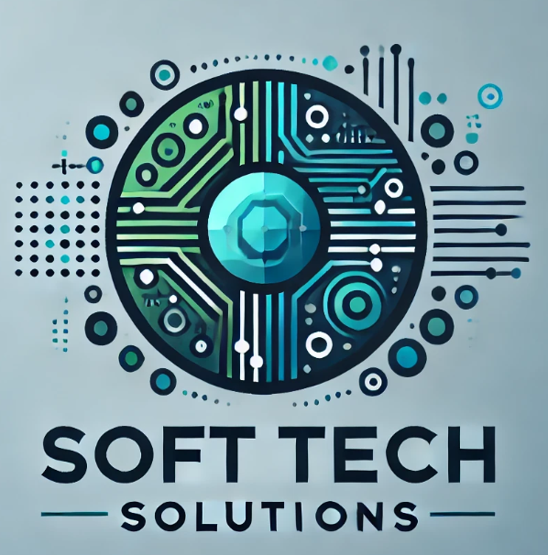

SoftTechSolutions es una empresa mediana con más de 15 años de trayectoria, dedicada al desarrollo de software especializado para el sector bancario en varios países de América Latina. Su crecimiento ha sido constante, consolidándose como una de las principales proveedoras de soluciones tecnológicas para instituciones financieras en la región. Sin embargo, en los últimos cinco años, el mercado ha cambiado drásticamente debido a la transformación digital que afecta a todas las industrias, incluyendo el sector financiero.

La empresa, liderada por un equipo de gestión que ha permanecido relativamente estable durante la última década, enfrenta una serie de desafíos internos y externos que amenazan su posición en el mercado. Las soluciones que antes aseguraban estabilidad y un flujo constante de ingresos ahora se ven obsoletas frente a las nuevas tecnologías. Además, los competidores más jóvenes y ágiles están desarrollando soluciones innovadoras que permiten a los bancos reducir costos y ofrecer servicios más personalizados a sus clientes.

SoftTechSolutions sigue siendo reconocida por la calidad de sus productos, la solidez de su equipo técnico y su profundo conocimiento del sector bancario. La empresa tiene relaciones de larga data con sus clientes y su experiencia en la implementación de soluciones para instituciones financieras le otorga una ventaja competitiva en cuanto a fiabilidad y confianza en el mercado.No obstante, a pesar de su experiencia, ha sido lenta en adaptarse a las tendencias emergentes de la digitalización. La empresa depende en gran medida de un modelo de negocio tradicional basado en proyectos a largo plazo y tiene dificultades para implementar soluciones ágiles que demandan cambios más rápidos. Internamente, han surgido problemas en la comunicación entre los equipos de desarrollo y las áreas de ventas y marketing, lo que ha generado retrasos en los proyectos y falta de alineación estratégica. Los mensajes que se transmiten entre los distintos niveles jerárquicos a menudo son malinterpretados o no llegan de manera clara, lo que genera confusión. Esto ha creado una atmósfera de desinformación, donde los rumores han proliferado, alimentando la incertidumbre sobre la seguridad de los puestos de trabajo y el futuro de la empresa. Esto generóun aumentado la resistencia al cambio, dificultando la implementación efectiva del plan de transformación digital.

Saliendo de la empresa y analizando el sector donde se encuentra inserta (bancario) vemos que está en plena transición digital, y muchas instituciones están buscando modernizar sus plataformas para ofrecer servicios más rápidos y accesibles. Ante este escenario, SoftTechSolutions puede aprovechar su reputación para implementar soluciones digitales innovadoras, como plataformas de inteligencia artificial para el análisis de datos o soluciones de automatización que mejoren la experiencia del cliente. La reciente expansión de la empresa a mercados emergentes en Sudamérica también representa una ocasión de crecimiento.Sin embargo, el mayor riesgo para la empresa es la creciente competencia. Nuevas startups tecnológicas han surgido con modelos de negocio más flexibles y soluciones de software más avanzadas que están captando la atención de los bancos más grandes. Además, la rápida evolución tecnológica ha generado incertidumbre sobre las capacidades de SoftTechSolutions para mantenerse al día con las expectativas del mercado.

El plan de transformación digital ha puesto de relieve serios problemas de comunicación interna. Los empleados han expresado confusión sobre el rumbo que la compañía está tomando, y algunos departamentos, como ventas y marketing, sienten que no han sido incluidos en el proceso de toma de decisiones. Esta falta de alineación ha provocado que los equipos trabajen de forma desconectada, lo que ha derivado en retrasos en la ejecución de proyectos y metas no cumplidas.

Además, la falta de comunicación clara ha dado lugar a la proliferación de rumores. Los empleados están especulando sobre posibles despidos y cambios drásticos en la estructura de la empresa debido a la introducción de nuevas tecnologías. Estos rumores han creado una atmósfera de desconfianza y miedo al cambio, lo que ha incrementado la resistencia entre los empleados, especialmente aquellos que han trabajado en la empresa durante muchos años.

El CEO de SoftTechSolutions ha reconocido que la empresa necesita cambiar su estilo de liderazgo hacia uno más transformacional, donde se promueva la innovación, se motive a los empleados y se fomente un ambiente de colaboración para adaptarse a las nuevas demandas del mercado. También es fundamental mejorar la comunicación organizacional, utilizando canales más claros y efectivos que reduzcan el ruido y los rumores, asegurando que todos los empleados comprendan claramente los objetivos de la transformación digital.

Para poder competir en el mercado actual, SoftTechSolutions ha decidido implementar un ambicioso plan que incluye la adopción de inteligencia artificial para automatizar procesos internos y la implementación de plataformas de big data para optimizar la toma de decisiones. Además, han reconocido la importancia de actualizar su estrategia de **marketing digital** para mejorar su presencia en línea.

Como parte de su plan de marketing, la empresa ha decidido enfocar sus esfuerzos en mejorar su posicionamiento en la búsqueda orgánica en los buscadores para atraer tráfico orgánico hacia su sitio web. Para ello, destinó a dos analistas a rediseñar y re evaluar todo su web de e-commerce y landingpages. El objetivo es aparecer en los primeros resultados de los motores de búsqueda cuando los clientes potenciales busquen soluciones bancarias digitales. Además, ha comenzado a utilizar el pago por clicks, invirtiendo en anuncios pagados en plataformas como Google Ads para captar nuevos clientes rápidamente. La empresa se ha dado cuenta de que estas técnicas son fundamentales para mantenerse competitiva en un mercado digital donde la visibilidad es clave.La estrategia de marketing también incluye fortalecer su presencia en plataformas como LinkedIn y Twitter para generar contenido relevante, interactuar con clientes y construir una comunidad que impulse la lealtad hacia la marca. El equipo de marketing ha identificado que la construcción de relaciones y la participación activa en redes sociales es crucial para destacar en un mercado cada vez más saturado.

**PREGUNTAS**

1- A partir del caso, identifica y describe las fortalezas, debilidades, oportunidades y amenazas de SoftTechSolutions. Explica cómo cada uno de estos factores influye en las decisiones estratégicas que debe tomar la empresa.

2- ¿Qué tecnologías clave mencionadas en el caso serían más útiles para que SoftTechSolutions logre adaptarse al mercado digital? Justifica tu respuesta.

3-¿Qué hizo la empresa optimizar su estrategia de SEO, SEM y redes sociales para aumentar su visibilidad y captar nuevos clientes?

4- Explica cómo los ruidos en la comunicación interna que están afectando a SoftTechSolutions. ¿Qué medidas debería tomar la empresa para mejorar la claridad y transparencia en su comunicación?

5- ¿Cómo podría SoftTechSolutions mejorar los flujos de comunicación vertical descendente, ascendente y lateral para asegurar una implementación más efectiva de la transformación digital?

6- ¿Por qué es importante que el CEO adopte un enfoque de liderazgo transformacional? ¿Qué características de este estilo de liderazgo podrían ayudar a SoftTechSolutions a superar la resistencia interna y a adaptarse al cambio tecnológico?

7- La empresa enfrenta resistencia al cambio en varias áreas. ¿Qué estrategias de gestión del cambio recomendarías para que SoftTechSolutions minimice esta resistencia y logre una transformación exitosa?

**RESPUESTAS**

1. Se realiza el siguiente análisis:
   1. Fortalezas: trayectoria, reconocimiento, estabilidad, relación con los clientes, calidad de productos, especialización.
   2. Debilidades: desinformación, resistencia a la adaptación.
   3. Oportunidades: momento del mercado, modernización del entorno, IA, reputación.
   4. Amenazas: competencia, expectativas del mercado.

2. IA, marketing digital, sem, e-commerce.

3. destinó a dos analistas a rediseñar y re evaluar todo su web de e-commerce y landingpages. Además, ha comenzado a utilizar el pago por clicks, invirtiendo en anuncios pagados en plataformas como Google Ads para captar nuevos clientes rápidamente. La estrategia de marketing también incluye fortalecer su presencia en plataformas como LinkedIn y Twitter para generar contenido relevante, interactuar con clientes y construir una comunidad que impulse la lealtad hacia la marca.

4. Esto ha creado una atmósfera de desinformación, donde los rumores han proliferado, alimentando la incertidumbre sobre la seguridad de los puestos de trabajo y el futuro de la empresa. Esto generóun aumentado la resistencia al cambio, dificultando la implementación efectiva del plan de transformación digital.

5. mensaje claro, capacitación, mayor cercanía, seguimiento de la adaptación, reuniones mensuales.

6. Altos niveles de comunicación y una visión de cambio clara.